第四次作业题
第三章
- 1、5、6、7、8、10、12、16、17、19、20、21、22、23、24、25。
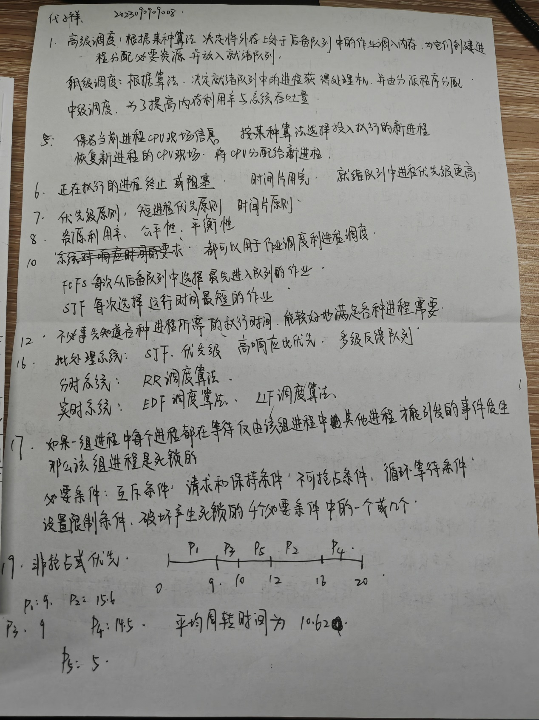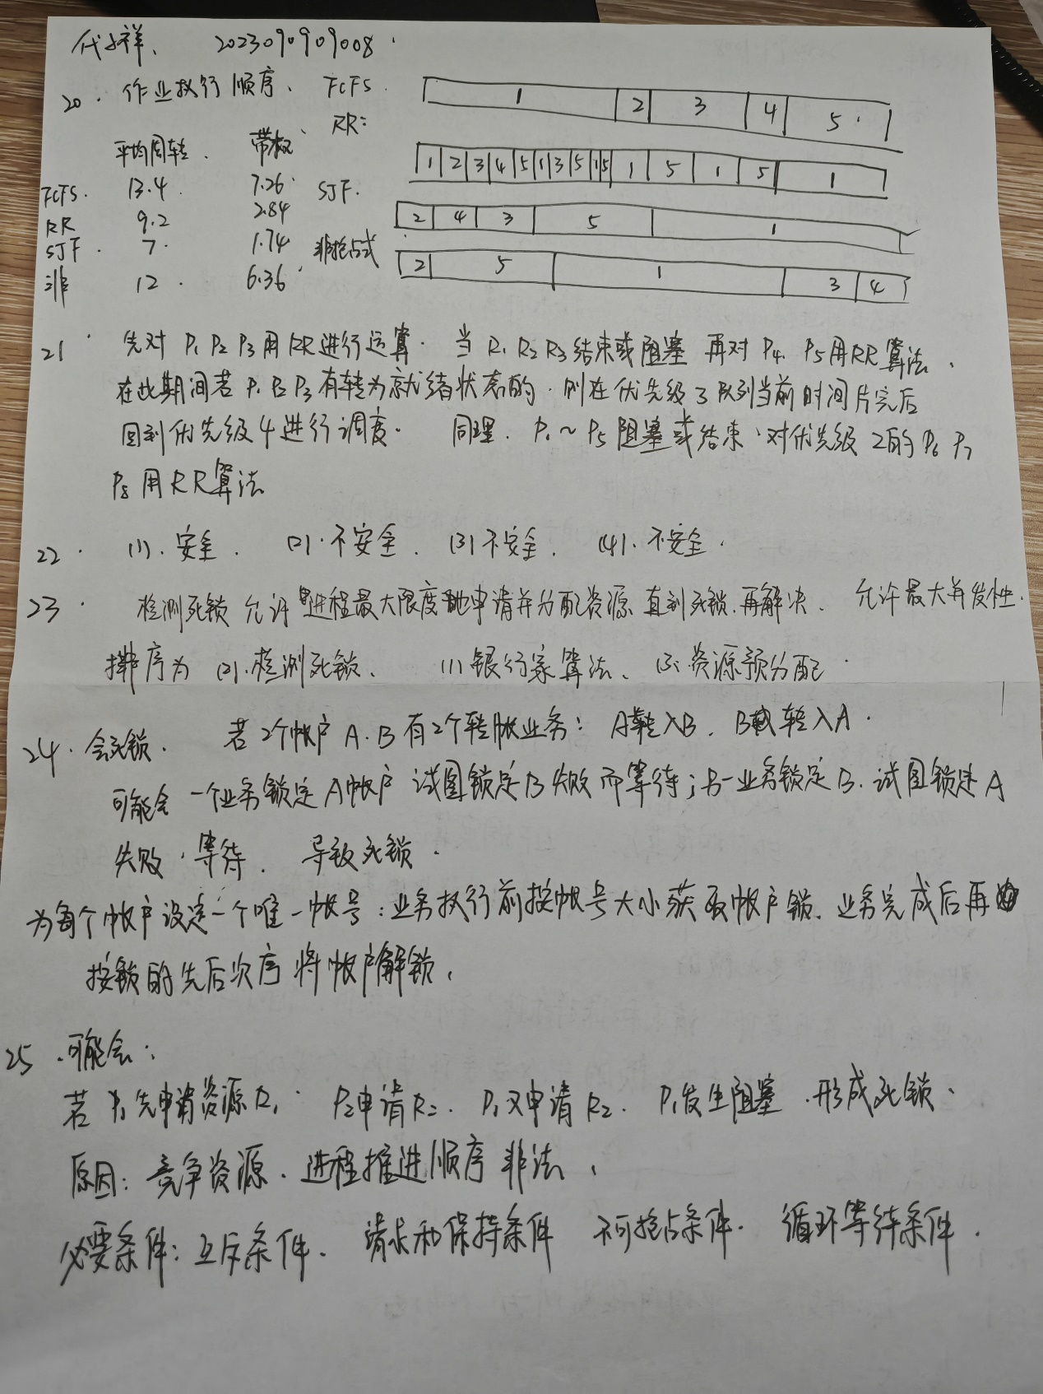

- 分析Linux3.0（及以上版本）源代码中的switch_to函数，解释说明进程上下文切换的过程。

switch_to是进程上下文切换的核心函数/宏，主要负责：

保存当前进程的硬件上下文 （寄存器、栈指针、程序计数器等）到其task_struct结构中。
加载目标进程的硬件上下文 恢复其执行状态。
处理多进程切换链 通过last参数记录上一个运行进程的指针，解决嵌套切换问题（例如A→B→C→A的场景）

三个参数prev，next，last
prev：当前进程的task_struct指针。
next：目标进程的task_struct指针。
last：输出参数，记录切换前的上一个进程指针（用于处理进程链

进程上下文切换的步骤
1. 地址空间切换（switch_mm）
页表切换：更新CR3寄存器（x86架构）或TTBR0寄存器（ARM64），切换进程的虚拟地址空间
TLB刷新：若进程的地址空间不同（非线程），需刷新TLB缓存

2. CPU上下文切换（switch_to）
核心操作：
保存当前寄存器状态：将通用寄存器（如x19-x28）、栈指针（SP）、程序计数器（PC）等保存到prev->thread_info或thread_struct中
加载目标寄存器状态：从next->thread_info恢复目标进程的寄存器和栈指针
切换内核栈：将栈指针切换到目标进程的内核栈，保证内核态执行流的隔离

3. 执行流切换
指令指针（EIP/PC）切换：通过ljmp（x86）或ret（ARM）指令跳转到目标进程的恢复点
标志寄存器处理：清除可能影响后续执行的标志位（如TS标志用于浮点状态处理）

----------------------------------------------------------------------------------------------------------------------
一. 提交的文件命名格式为 学号-姓名-操作系统第四次作业；
二. 提交方式为网络课堂（https://study.uestc.edu.cn/wlkt/mooclist.aspx），统一身份认证登录后即可查找到本期操作系统课程，进入后选择进入学习-作业提交-上传作业，将文档提交给系统。
三. 作业提交截止时间：4月13日24：00。

